Т.С. Шахова
Старший научный сотрудник отдела
мемориальных музейных домов

Да будет свет!
Из истории освещения и осветительных приборов
Современный человек привык к освещенным улицам, светлым помещениям, не представляет себе, как можно, выйдя ночью на улицу, различать предметы только при свете луны. А так было до середины XIX века. И что значат освещённые помещения, я хорошо поняла, когда вечером посетила мемориальные музеи, где электрические лампочки имитируют керосиновое освещение.
Свет является неотъемлемой частью жизни. Он служит не только для освещения, но и влияет на наше настроение, продуктивность и общее состояние здоровья. Без света жизнь невозможна. Искусственное освещение стало важнейшим аспектом жизни современного общества. Хорошо освещённые улицы, общественные пространства и жилые дома способствуют безопасности, снижая уровень преступности и создавая ощущение общности. В первой половине XIX века симбиряне ложились спать с наступлением темноты, жизнь замирала до рассвета. До 1860-х годов улицы ночью не освещались. Во второй половине XIX века освещение появилось сначала лишь на центральных улицах и площадях. В 1861 году в городе было 302 фонаря, которые зажигались в течение восьми осенних и зимних месяцев до полуночи. Фонари были масляными, горели тускло, разбрызгивая вокруг горячее масло. Керосиновые фонари в Симбирске появились в 1869 году. Вскоре на смену керосиновым фонарям пришли газовые, но в Симбирске их не было. Город вступил в эру электричества в начале ХХ века, когда в 1913 году начала работу городская электростанция. Она и сейчас украшает перекрёсток улиц Железной дивизии и Минаева.
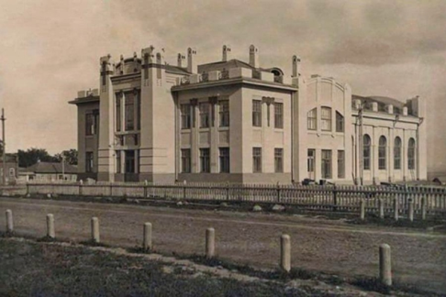
Электростанция
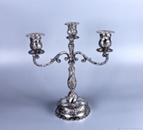
Канделябр
Для освещения жилых домов и квартир до появления электричества пользовались лучинами, свечами, масляными лампами, потом керосиновыми. Свечей было несколько видов. Самые дешёвые - сальные, самые дорогие свечи делали из воска. Затем появились стеариновые и парафиновые свечи.
Как устроена свеча? Основа – сало или воск, любой подходящий жир, а внутри – фитиль. Примерно с XV века свеча обретает привычные для нас очертания. Но от одной свечки света мало, поэтому используются канделябры. На фото канделябр – декоративная подставка с разветвлениями («рожками») для нескольких свечей. Расходовали свечи экономно. Зажигали всего одну свечу на столе, при гостях – три свечи в канделябрах. И только во время бала зажигали люстры. Света от целой люстры было, как от современной лампочки, поэтому часто их вешали между двух зеркал.
Были в ходу и масляные лампы. Для них использовали различные растительные масла. Керосиновые лампы вытеснили масляные. Керосин, в отличие от масла, легче поднимался по фитилю, не имел резкого неприятного запаха и не образовывал копоть. Люди экономили на свете, поэтому, как только зажигалась лампа, то семья усаживалась вокруг, все занимались своими делами. Источник света и век назад, и в наши дни воспринимается как важнейший элемент организации жизненного пространства и интерьера. Позднее керосин стал использоваться как источник огня для приготовления пищи на примусах и керогазах.
Как работает керосиновая лампа? Яркость свечения лампы зависела от качества фитиля и керосина, ширина фитиля измерялась в линиях (одна линия составляла около 2 мм), поэтому они назывались «трёхлинейка», «семилинейка», «двадцатилинейка». Фитиль, чтобы не коптил, периодически подрезался. В ёмкость лампы заливается горючее вещество (керосин), откуда оно дозированно подается в зону горения. Горелка может быть оборудована средствами подачи воздуха и отвода продуктов сгорания, а также защитой пламени. Керосиновое освещение, став безопасным, разошлось по всему миру очень быстро. В Квартире-музее семьи Ульяновых в Ульяновске можно познакомиться с несколькими видами светильников, использовавшихся в России во второй половине XIX века. Вы можете видеть приложенные к этой статье фотографии, сделанные в экспозиции музея, на которых запечатлены парафиновые свечи в разнообразных подсвечниках, керосиновые лампы, предназначенные для различных помещений квартиры, изготовленные в XIX-XX веках в России и европейских странах. Напомню, что в доме Д.Ф. Жарковой на Стрелецкой улице в Симбирске Ульяновы жили в 1871-1875 годах. Начнём со свечей.
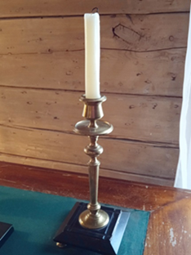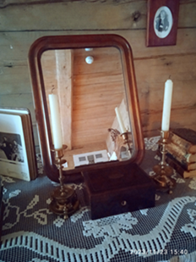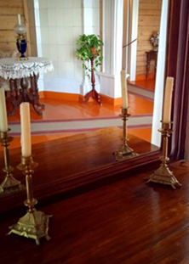
Рассмотрим первую фотографию. Свеча на столе в кабинете И.Н. Ульянова, отца В.И. Ленина, вставлена в бронзовый подсвечник на подставке из чёрного мрамора, которая опирается на четыре бронзовые низкие ножки. В середине основания закреплён стоян в виде фигурного точёного столбика с блюдцами. Свечник в форме усечённого конуса с розеткой. На второй фотографии – парные бронзовые подсвечники, что стоят на комоде у зеркала в комнате Марии Александровны, матери В.И. Ленина. Основание выполнено в виде диска на трёх ножках, стоян также выполнен в виде точёного столбика с горизонтальной пластиной-блюдцем, свечник цилиндрической формы с розеткой. И, наконец, третья фотография, демонстрирующая этот вид освещения. Пара подсвечников с рельефным основанием, сделаны в России, материал – бронза, использованы литьё и токарные работы. Основание – треугольник со скошенными углами, на каждом из которых – по две отходящих ножки в форме львиных лап. Основание двухъярусное, покрытое рельефным узором. В центр основания ввинчен стоян в форме колонны. Свечник с розеткой. Казалось бы, подсвечник – очень простое устройство, но столько разнообразных деталей призваны украшать быт владельцев!
В квартире две настольных керосиновых лампы. И тоже со множеством деталей.
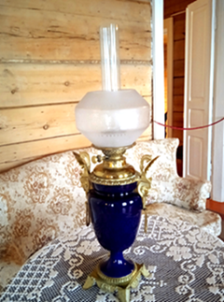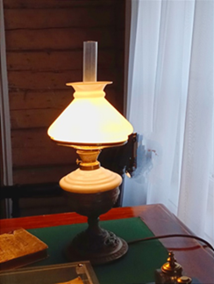
На фотографии – лампа настольная с корпусом из кобальтового стекла, с древнеегипетским декором, сделана в западной Европе. Находится в гостиной. Корпус – в форме вазы на низком цилиндрическом стояне, основание из металла жёлтого цвета на четырёх ножках в виде птичьих крыльев. По периметру корпуса – пластины со стилизованным изображением птиц. В корпус вмонтирован резервуар для керосина с гравированным окантом. Абажур из матового стекла декорирован гравировкой. По бокам корпуса – ручки в виде голов египетских воинов в шлемах. Эта лампа подарена музею в 1968 году, в канун открытия музея. Она сразу привлекает взгляд своей необычностью и красотой.
Вторая настольная лампа с матовым плафоном сделана в Германии, находится в кабинете И.Н. Ульянова, на рабочем столе. Корпус металлический, рельефное литьё в форме чаши, на невысоком стояне и круглом ажурном основании. В чашу вставлен резервуар для керосина, закрытый ступенчатым верхом из матового стекла. Плафон стеклянный, матовый, полусферической формы с отверстием-раструбом наверху. Такая лампа очень органично вписывается в интерьер рабочего кабинета.
Пять керосиновых ламп в квартире крепятся к стене, это лампы-бра. Пожалуй, самая красивая из них находится в гостиной над роялем. Если Ульяновы проводили вечером семейный досуг или встречали гостей, то эта лампа непременно зажигалась, чтобы осветить ноты и клавиатуру рояля.
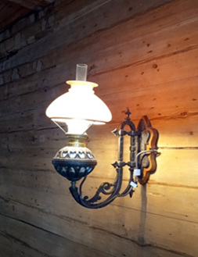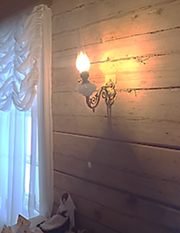
Лампа сделана в Германии, состоит из металлического корпуса в форме разъёмного шара, куда вставлена шаровидная ёмкость из матового стекла для керосина. Горелка латунная с волнообразными прорезями и фестончатыми краями. На ней закреплены три распорки, поддерживающие обод с абажуром из розового стекла. Лампа укреплена на фигурном металлическом кронштейне с растительным декором.
Керосиновая лампа-бра, гораздо более простая по исполнению, находящаяся в детской комнате над столом, тоже произведена в Германии. Корпус, выполненный из белого матового стекла, напоминает усечённый конус с выпуклой нижней частью и ступенчатым верхом. Горелка латунная с круглыми прорезями. Кронштейн металлический, фигурный.
И еще три лампы, освещавшие прихожую, коридор и кухню.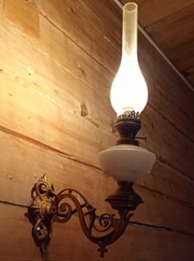 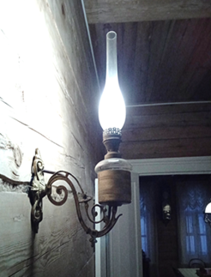 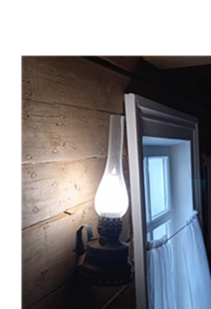

Лампа-бра в прихожей расположена напротив кабинета Ильи Николаевича. Она очень похожа на лампу в детской комнате, но на головке регулятора яркости есть плохо читаемый текст на немецком языке – её отличительная особенность.
В коридоре напротив детской комнаты находится лампа-бра, которая сделана в Германии. Корпус в форме цилиндра выполнен из металла жёлтого цвета, декорирован ребристым пояском. В корпус вставлена ёмкость для керосина из прозрачного стекла. Горелка латунная с круглыми отверстиями (ситечко) и фестончатыми краями. На головке регулятора текст на немецком языке. Кронштейн фигурный, розетка с растительным орнаментом.
Ещё одна лампа отличается универсальностью – она могла использоваться в формате бра и как переносной источник света. Эта керосиновая переносная лампа также сделана в Германии. Корпус выполнен из жести, выкрашенной в серый цвет, со ступенчатым основанием. Горелка с вертикальными щелевидными прорезями и фестончатыми краями. На головке регулятора – текст на немецком языке. В верхней части корпуса – отверстие для керосина, закрывающееся нарезной пробкой. Сбоку к корпусу крепится петлевидная ручка, с помощью которой лампу можно переносить или повесить на стену.
Разнообразие бытовых осветительных керосиновых приборов, однако, этим не исчерпано. Осветить стол и даже комнату можно было, не располагая источник света на столе или стене.
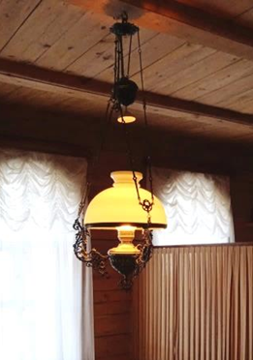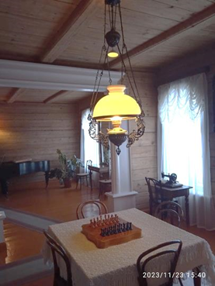
Бытовая потолочная люстра, сделанная в Германии, в Лейпциге, компанией по производству металлических изделий Hugo Schneider AG (сокр. HASAG) – пример из Квартиры-музея, показывающий разнообразие керосиновых ламп. Люстра состоит из трёх фигурных кронштейнов с растительным декором. Нижними краями они крепятся к ажурной чаше, в которой находится стеклянная ёмкость с керосином, а верхними – к стальному ободу. Там же крепятся и двойные цепи на малых кронштейнах-серьгах, верхними краями цепи прикрепляются к потолочной розетке. К розетке с помощью цепей и блоков крепится и противовес грушевидной формы с фарфоровым отражателем на конце. Абажур полусферической формы из матового стекла. Эта люстра – целое инженерное сооружение с противовесом, блоками, чтобы можно было повесить на нужную высоту, и фарфоровым отражателем, находящимся над верхним отверстием абажура, чтобы поток горячего воздуха и копоть не могли достичь деревянного потолка.
Все лампы, представленные в музее, работают от электросети, имитируя керосиновое освещение.
Наибольшего своего распространения керосиновые лампы достигли на рубеже XIX-XX веков. Во время Первой мировой войны они использовались в полевых условиях, излучали свет и в поездах, и на вокзалах. Большую роль керосиновые лампы сыграли в тяжёлые дни Великой Отечественной войны. Даже сейчас, в XXI веке, керосиновые лампы продаются в хозяйственных магазинах и пользуются спросом, так как просты в эксплуатации, используют дешёвое топливо, до 30 часов светят при одной заправке. Яркость света – от пяти до тридцати свечей. А чтобы ими пользоваться, необходимо наполнить лампу керосином, поджечь фитиль – и лампа загорится. Надёжность, простота, практичность – то, что не даёт керосиновым светильникам исчезнуть окончательно и сохраняет их как резервный источник света. Сейчас они, к сожалению, не являются такими интересными предметами интерьера, как век или полтора назад. Но увидеть, какими были керосиновые лампы в годы своего расцвета, поможет Квартира-музей семьи Ульяновых.

